ГЕОМЕТРИЯ И АРХИТЕКИУРА
Когда мы идем по улице мы не задумываемся что нас окружает почти везде геометрические фигуры.Это самый обыкновенный дом,ведь он состоит из: квадратов ,окружностей ,прямоугольников(балкон,окна, 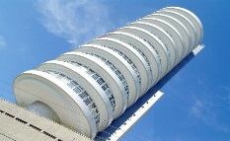 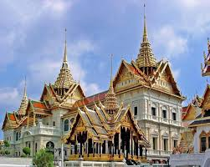
двери и.т.д). Детская площадка:песочница квадратной формы,турник в виде прямой,разные ломаные,окружности и.т.д.
Если мы посмотрим вокруг, то увидим
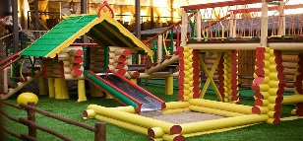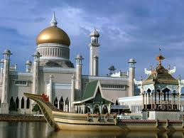
насколько прекрасна геометрия и какие возможности она нам дае!
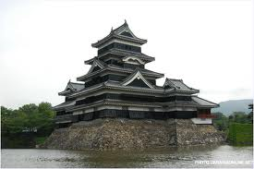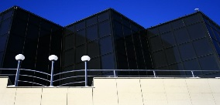
Какие геометрические фигуры вы видите, назовите их и расскажите, что вы о них знаете.
ГЕОМЕТРИЯ И БИОЛОГИЯ
Пчелы – удивительные творения природы.
Свои геометрические способности они
проявляют при построении сот. 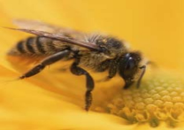
СИММЕТРИЯ В БИОЛОГИИ
Лучевая симметрия
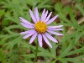
Билатеральная симметрия
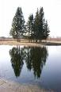
Осевая симметрия в биологии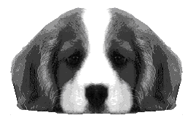
Как еще геометрия связана с биологией? (а именно связь с геометрическими фигурами и телами).
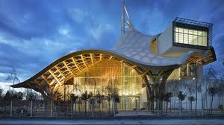
Геометрия 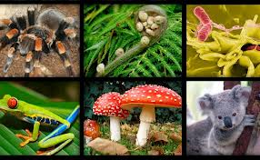вокруг нас
